愛知県防災安全局県民安全課安全なまちづくりグループ 行

「特殊詐欺被害防止セミナー」参加申込書

- 必要事項を御記入の上、メール、ＦＡＸ又は郵送でお申し込みください。
（メール：kenmin-anzen@pref.aichi.lg.jp ＦＡＸ：０５２－９５４－６９１０）

申込期限：１１月２１日（金）

団体・企業名
（個人の方は記載不要）
住 所 | 〒
連 絡 先  （団体・企業の場合は  担当者） | 担当者氏名
連 絡 先  （団体・企業の場合は  担当者） | 電話番号 |  |  | FAX番号
連 絡 先  （団体・企業の場合は  担当者） | メールアドレス
参加者氏名
※１ 御記入いただいた情報は、本事業のみに利用します。
※２ 参加者氏名欄が不足する場合は、この用紙を複写して使用してください。
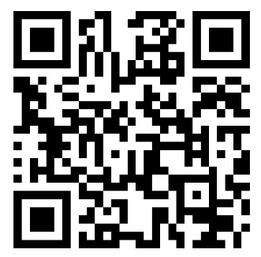
※３ メールでお申込みの場合は、件名を「特殊詐欺被害防止セミナー申込み」とし、上記の事項をメール本文に明記してお送りください。
申込サイト（https://forms.office.com/r/j4ysJeepe4）又は
右の二次元コードから必要事項を入力し送信することでもお申込み
できます。

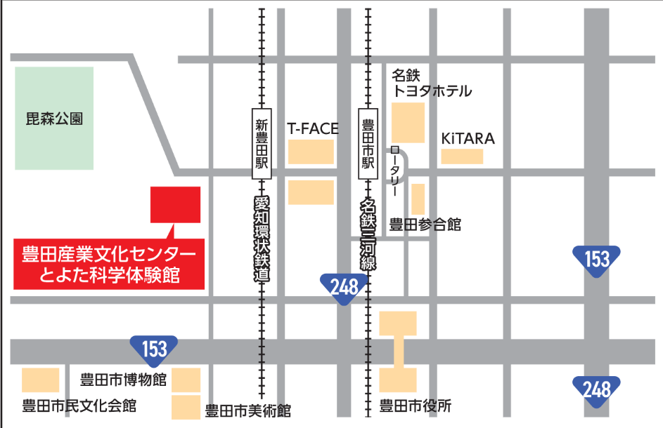
・名鉄「豊田市駅」下車 徒歩約７分
・愛知環状鉄道「新豊田駅」下車
徒歩約４分
＜会場案内＞

